«Ах, уж этот 5-й класс!..»
Каждый год, встречая пятиклассников, передо мною встает один и тот же вопрос: «Что сделать, чтобы предмет «Технология» был для них нескучным, а интересным, полезным и любимым?» Всем ли девочкам придется по душе строгание, пиление древесины, точение на токарном станке, резьба, роспись по дереву, работа с металлом. Не возникнут ли ко мне вопросы со стороны их родителей. Какой подобрать объект труда для изготовления и как осуществить запуск проекта. Ребята приходят разные, отличающиеся друг от друга способностями, наклонностями, воспитанностью, статусом семей, порой из других школ… Совместное обучение мальчиков и девочек вносит свои коррективы в организацию учебного процесса.
Федеральный государственный стандарт 3-го поколения 2021 г. и на его основе программы по учебному предмету Технология 5-9 классы дают широкую возможность для творчества учителя по составлению рабочих программ, «вправе самостоятельно определять последовательность модулей и количество часов для освоения обучающимися модулей учебного предмета "Технология" (с учетом возможностей материально-технической базы Организации)», по формам организации учебной деятельности.
Актуальной, основной формой обучения является учебно – практическая деятельность учащихся, «овладение методами учебно-исследовательской и проектной деятельности, решения творческих задач…»

«Час работы научит большему, чем день объяснений, ибо, если я занимаю ребенка в мастерской, его руки работают в пользу его ума: он становится философом, считая себя только ремесленником»
Жан-Жак Руссо – французский мыслитель

Мое знакомство с будущими пятиклассниками начинается еще с начальной школы. Большинство из них приходят ко мне на организованные в школе кружки, такие как: «Шахматная школа», «3D моделька-моделирование 3 ручкой», «Город мастеров» - народные промыслы.
На занятиях ребята рисуют, расписывают, мастерят разные поделки из дерева для дома по просьбе родителей, по образцу или по собственным идеям. Изучают устройство токарного станка по дереву, пытаются изготовлять на нем изделия. Пробуют себя в резьбе по дереву. При помощи 3Dручки по собственному замыслу создают интересные, как плоские, так и объемные изделия. И уже в процессе занятий у моих воспитанников просматривается интерес, желание, способности к тому или иному виду деятельности. Проявляются такие качества, как трудолюбие, бескорыстность, желание помочь друг другу, поддерживать и наводить порядок на рабочем месте и в мастерской, нетерпимость к нарушениям правил безопасного труда. И это не проходит без поощрения с моей стороны.
«Нужно воспитывать в молодежи творческие способности и делать это надо с учетом индивидуальных способностей и склонностей человека, начиная со школьной скамьи,… задача не менее важная, чем проблема мира и предотвращения атомной войны…»
П.Л.Капица – выдающийся физик
Это мое педагогическое кредо
На протяжении многих лет я применяю очень продуктивную и эффективную форму обучения, как организация учебного процесса через проектную деятельность обучающихся. Обучение основывается на основе одного из наставлений - основоположника идей проектного метода обучения американского философа и педагога Дж. Дьюи «…вокруг какого - либо дела, задания, при этом знания извлекаются из самостоятельной практической деятельности учащихся и из их жизненного опыта».
В качестве проекта для 5-го класса подобран очень интересный объект труда – СКВОРЕЧНИК. После исследования проблемной области, запуск проекта одобрен и с большим желанием начат учащимися класса с краткой формулировкой задачи:
Спроектировать и изготовить скворечник для школы
В части проведения необходимых исследований, изготовления деталей, отделки скворечника – это индивидуальная работа ученика, а вот в части сборки, выбора способа отделки скворечника, написания пояснительной записки – «нужна помощь друга, наставника!» - товарищеская взаимопомощь!
Изготавливая скворечник, ребята пройдут все этапы по проектированию, изучат и отразят все его компоненты в проектной дизайн – папке, пройдут не только весь предусмотренный курс обучения по ручной и машинной обработке древесины и металла, но и постараются – мы так решили, с родителями по совместным проработанным идеям изготовить для дома дополнительно скворечник. Скворечник же, который мы будем изготавливать в мастерской школы, как учебный.
На самом деле, чтобы изготовить скворечник и, чтобы в нем поселились скворцы, надо многое знать и уметь:
- знать требования, предъявляемые к размерам скворечника, его деталям, правилам установки и чистки. Например: вешать скворечник можно на дерево, шест, стену на высоту от 3 м с легким наклоном вперед, чтобы в леток не затекал дождь, и птицам легче было выбираться. Развешивать скворечники можно в течение всего года, но лучшее время конец марта начало апреля. Вход должен быть направлен на юг, восток, или юго-восток, чтобы ветра не задували в скворечник;
- исследовать виды материалов, пригодные для его изготовления;
- обладать навыками разметки, пиления, строгания, сверления, соединения деталей гвоздями, отделки, а значит уметь пользоваться необходимым для этого инструментом и оборудованием.
А если еще сделать крышу «железную», водосточную трубу, спутниковую антенну, - то без знаний технологии обработки тонколистового металла не обойтись!
Конечно же, для изготовления скворечника - нужен образец!
Не только самого изделия, но и самого проекта – дизайн – папки
И он у нас есть! Изготовленный учащимися школы «Птичий терем» участвовал в олимпиадах, конкурсах, выставках разного уровня и завоевал много почетных мест.
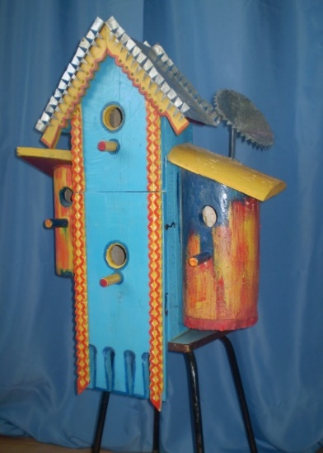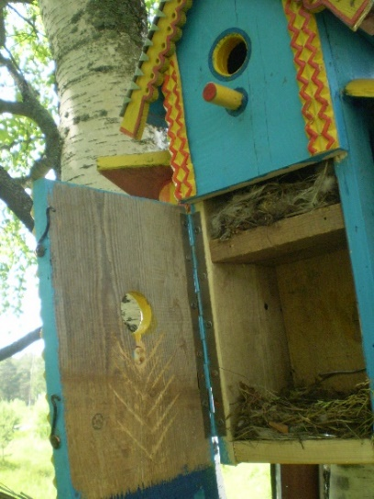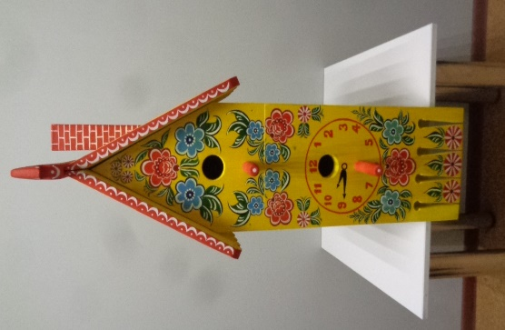
Школа должна давать самую широкую возможность для создания и выполнения проектов. Это обеспечить учащихся на разных уровнях обучения инструментом, оборудованием и материалами. Обеспеченность учебного процесса качественными материалами - одна из самых больших трудностей. Одна из них: приобретение, добывание материалов родителями детей, в ответ на их потребность в изготовлении спроектированных изделий. Родители, порой, отстраняются от решения данной проблемы - либо вообще не принимают в этом никакого участия и бывает очень обидно, когда из-за отсутствия нужного материала, необходимого для изготовления спроектированного изделия, ребенок начинает проявлять пассивное отношение к учебе. Выход из данного положения мы видим в оказываемой помощи отходами пиломатериалов местными предпринимателями и в заготовке лесоматериалов собственными силами во внеурочное время.
А, если нет материала, значит, и нет проекта!
Изготавливая скворечник, я отдаю себе отчет, что ребята в этом возрасте не смогут качественно на высоком уровне разметить, выпилить, выстрогать детали, сделать соединения на гвоздях, но при совместном изготовлении, помощи моей и сверстников, мы с этой задачей справимся!
И значит, весной, будем надеяться, - на территории школы появится много скворцов, и ребята с удовольствием будут слушать их пение и ухаживать за своими сделанными птичьими домиками!
Преимущества проектного метода обучения:
- Делает обучение более эффективным;
- Повышается мотивация обучения;
- Повышается интерес к проектной деятельности;
- Активизируется познавательная деятельность обучающихся;
- Здоровье - сберегающая технология. Работа выполняется с вдохновением, увлечением, радостью;
- Развивается чувство коллективизма, товарищества, взаимопомощи;
- Раскрываются и развиваются способности;
- Более глубоко усваиваются знания и умения;
- Спроектированные изготовленные изделия более высокого качества;
- Вырабатывается самостоятельность и упорство в достижении поставленной цели
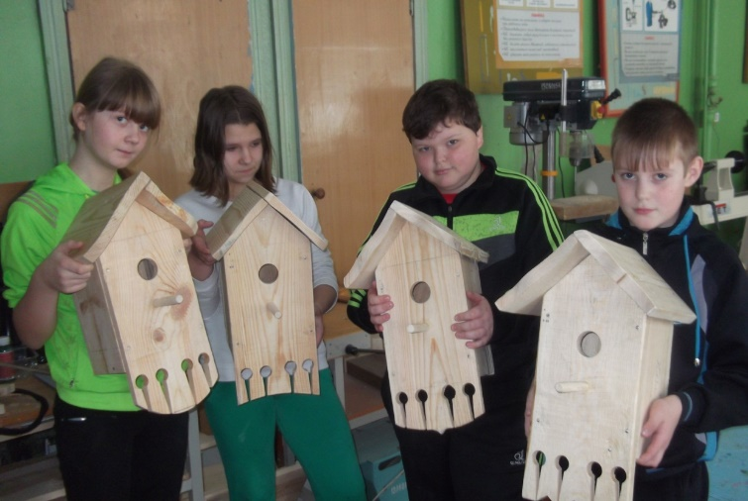
Учитель технологии высшей категории, педагог дополнительного образования «Точки роста» МБОУ Мирновской СШ Веселовский В.В.

